Spring_day02

上节内容回顾
1 spring的概念
（1）核心：ioc和aop
（2）spring一站式框架

2 spring的bean管理（xml）
（1）bean实例化
（2）注入属性
（3）注入对象属性

3 ioc和di
（1）ioc：控制反转，把对象创建交给spring管理
（2）di：依赖注入，创建对象过程中，向属性设置值

4 在服务器启动时候加载配置文件，创建对象
（1）ServletContext对象
（2）监听器

今天内容介绍
1 spring的bean管理（使用注解）
注解 就是代码里一些特殊的标记，使用注解也可以完成代码中一些相关的功能
（1）使用注解创建对象
- 四个注解
（2）使用注解注入属性
- Autowired
- Resource
（3）xml和注解方式混合使用
- 创建对象使用配置文件，注入属性使用注解

2 AOP 面向切面编程
（1）aop概述
（2）aop底层原理
（3）aop操作相关术语
- 切入点
- 增强
- 切面

3 spring的aop操作（基于aspectj的xml方式）

4 log4j介绍

5 spring整合web项目演示

Spring的bean管理（注解）

注解介绍
1 代码里面特殊标记，使用注解可以完成功能

2 注解写法 @注解名称(属性名称=属性值)

3 注解使用在类上面，也可以用在方法上面 和 属性上面

注解不可能完全脱离配置文件

Spring注解开发准备
1 导入jar包
（1）导入基本的jar包（4个最基本的jar包和两个日志jar包）
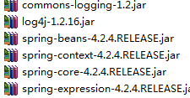
（2）导入aop的jar包（注解包）
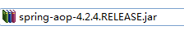

2 创建类，创建方法

3 创建spring配置文件，引入约束
（1）第一天做ioc基本功能，引入约束beans
（2）做spring的ioc注解开发，引入新的约束context，用于注解的约束
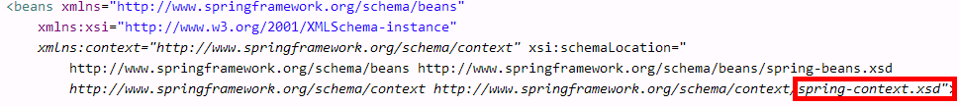

4 开启注解扫描
base-package写创建的类所在的包，如果有多个包，可以写到上一级
第二个只会扫描属性上面的注解，开发中一般使用第一个
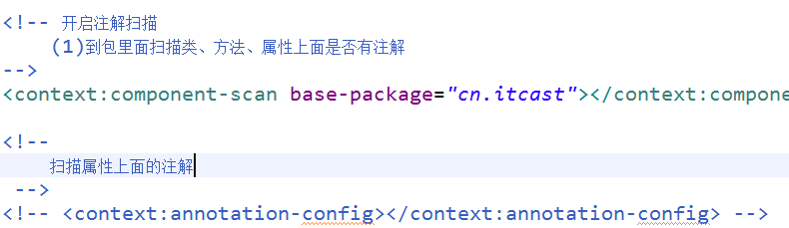

注解创建对象
1 在创建对象的类上面使用注解实现
用注解方式创建对象，在你要创建对象的类上面写注解
注解中的属性值如果是value的话可以省略不写
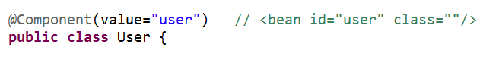
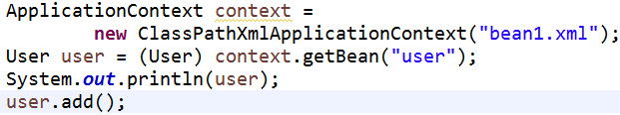

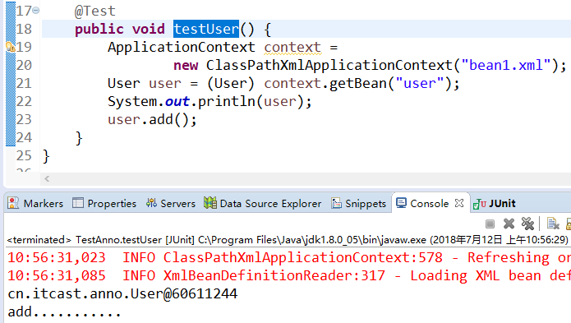
2 创建对象有四个注解
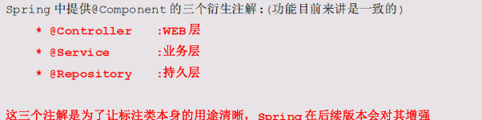
（1）@Component
（2）@Controller
（3）@Service
（4）@Repository
目前这四个注解功能是一样的，都创建对象

3 创建对象单实例还是多实例
默认是单实例的
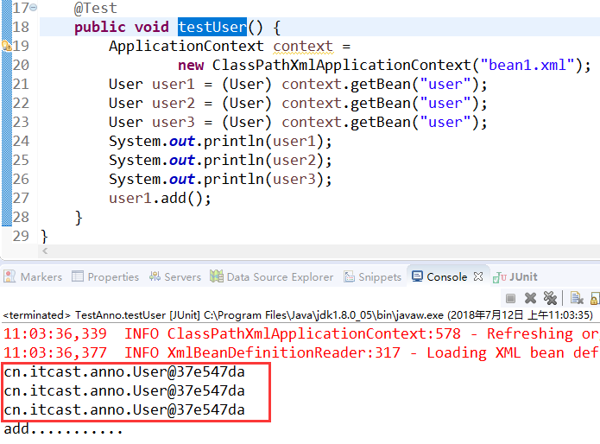

多实例 action多实例对象
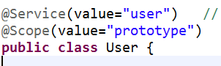
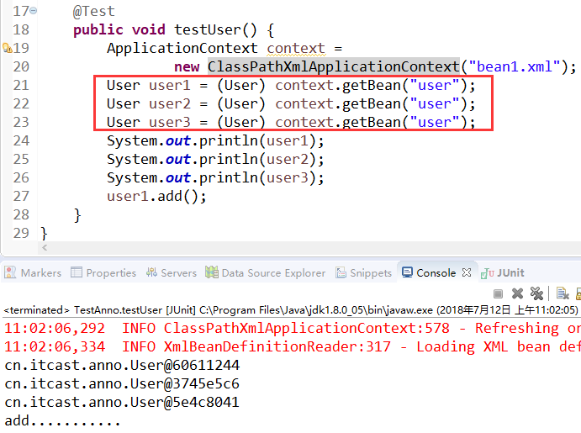

注解注入属性
1 创建service类，创建dao类，在service得到dao对象
注入属性第一个注解 @Autowired 自动装备
（1）创建dao和service对象
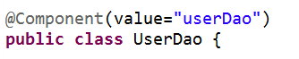
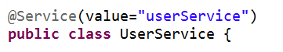
（2）在service类里面定义dao类型属性
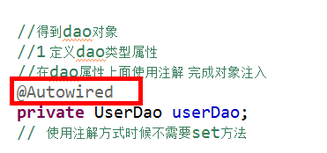
注入属性第二个注解 @Resource
name属性值写注解创建dao对象的values值（注解配置的为value值）
如果是xml配置，则为对象的id值
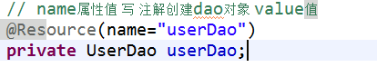

配置文件和注解混合使用
1 创建对象操作使用配置文件方式实现
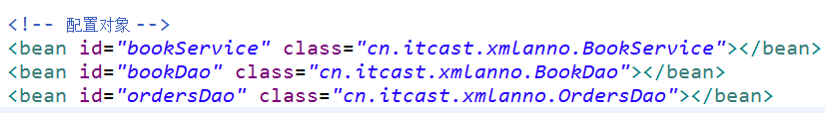

2 注入属性的操作使用注解方式实现
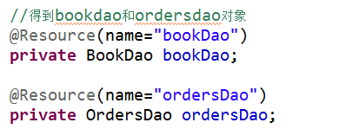

AOP概念
1 AOP：面向切面（方面）编程，扩展功能不修改源代码实现(通过修改配置文件)

2 AOP采取横向抽取机制，取代了传统纵向继承体系重复性代码

3 aop底层使用动态代理实现
（1）第一种情况，有接口情况，使用动态代理创建接口实现类代理对象
（2）第二种情况，没有接口情况，使用动态代理创建类的子类代理对象

AOP原理
画图分析原理
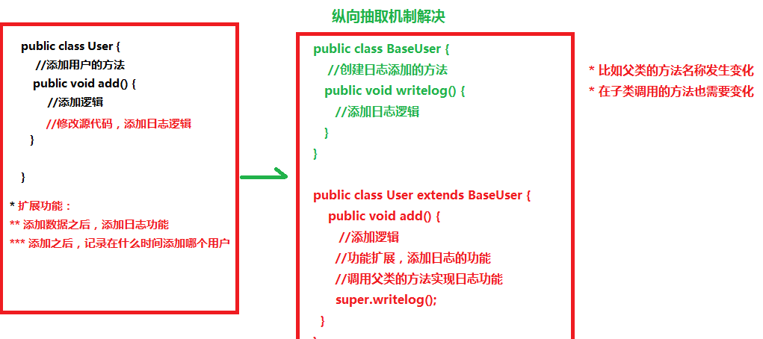

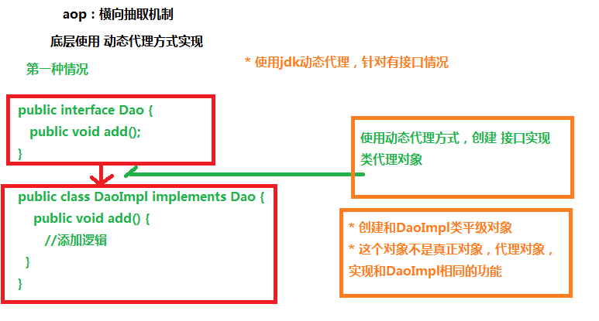

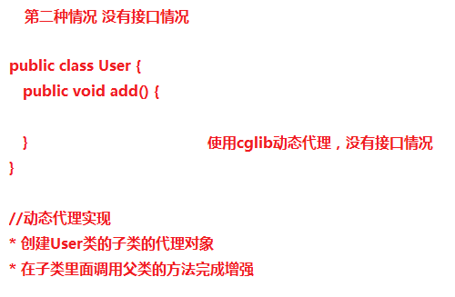

AOP操作术语
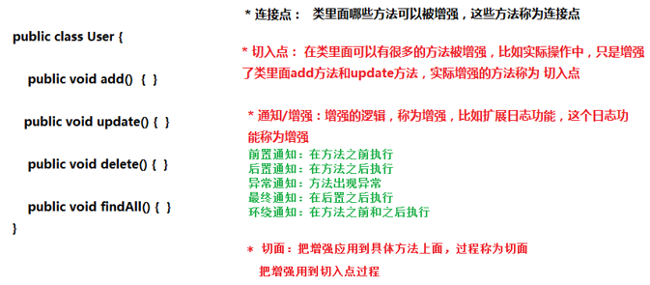Joinpoint(连接点): 类里面可以被增强的方法，这些方法称为连接点

Pointcut(切入点):所谓切入点是指我们要对哪些Joinpoint进行拦截的定义.

Advice(通知/增强):所谓通知是指拦截到Joinpoint之后所要做的事情就是通知.
通知分为前置通知,后置通知,异常通知,最终通知,环绕通知(切面要完成的功能)

Aspect(切面): 是切入点和通知（引介）的结合

Introduction(引介):引介是一种特殊的通知在不修改类代码的前提下, Introduction可以在运行期为类动态地添加一些方法或Field.
Target(目标对象):代理的目标对象(要增强的类)
Weaving(织入):是把增强应用到目标的过程.（把advice 应用到 target的过程）
Proxy（代理）:一个类被AOP织入增强后，就产生一个结果代理类

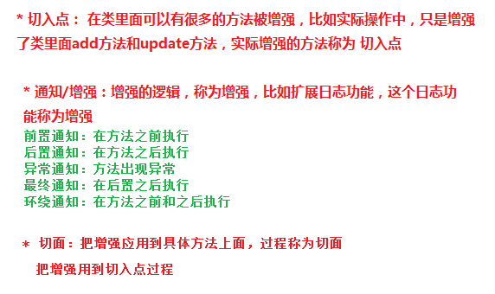

Spring的aop操作
1 在spring里面进行aop操作，使用aspectj实现
（1）aspectj不是spring一部分，和spring一起使用进行aop操作
（2）Spring2.0以后新增了对AspectJ支持

2 使用aspectj实现aop有两种方式
（1）基于aspectj的xml配置
（2）基于aspectj的注解方式

Aop操作准备
1 除了导入基本的jar包之外，还需要导入aop相关的jar包
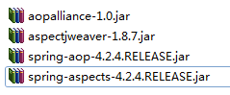

2 创建spring核心配置文件，导入aop的约束
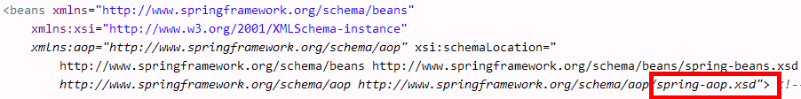

使用表达式配置切入点
1 切入点：实际增强的方法

2 常用的表达式
execution(<访问修饰符>?<返回类型><方法名>(<参数>)<异常>)
第一个*表示任意的修饰符，这个*后面必须要加一个空格，方法的括号中的..表示可以添加参数
（1）execution(* cn.itcast.aop.Book.add(..))
（2）execution(* cn.itcast.aop.Book.*(..)) *表示类中的所有方法
（3）execution(* *.*(..)) 表示所有类中的所有方法
（4）匹配所有save开头的方法 execution(* save*(..))

Aspectj的aop操作
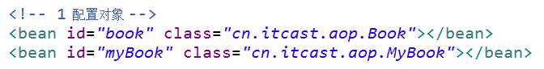

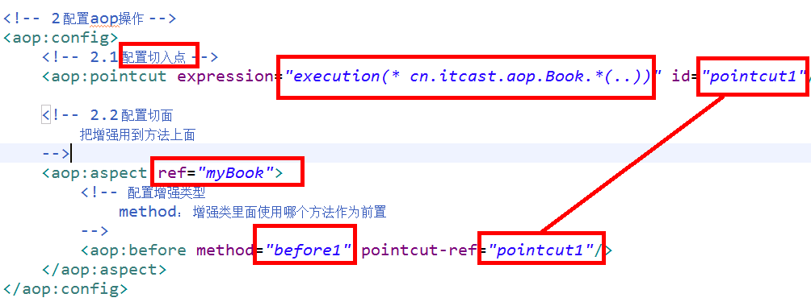

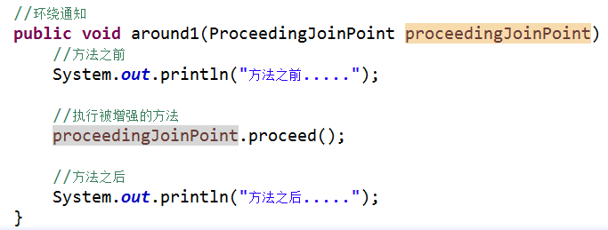
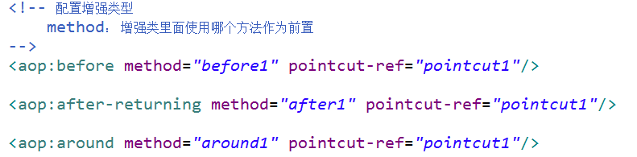

log4j介绍
1 通过log4j可以看到程序运行过程中更详细的信息
（1）经常使用log4j查看日志（在开发中很常用）

2 使用
（1）导入log4j的jar包
（2）复制log4j的配置文件，复制到src下面

3 设置日志级别
查看properties，前面两部分是格式
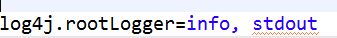
（1）info：看到基本信息
（2）debug：看到更详细信息

Spring整合web项目演示
1 演示问题
（1）action调用service，service调用dao
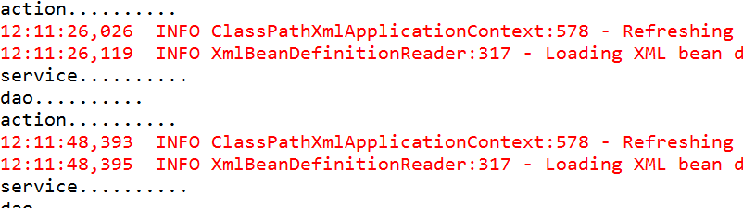
每次访问action时候，都会加载spring配置文件

2 解决方案：
（1）在服务器启动时候，创建对象加载配置文件
（2）底层使用监听器、ServletContext对象

3 在spring里面不需要我们自己写代码实现，帮封装
（1）封装了一个监听器，只需要 配置监听器 就可以了（在web.xml文件中配置）
（2）配置监听器之前做事情：前提是导入spring整合web项目jar包
可以导入源码
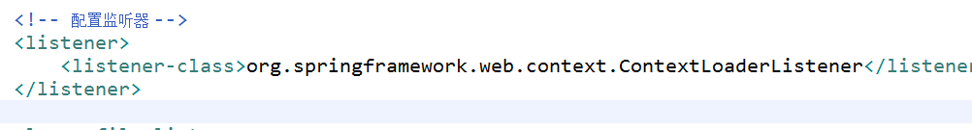
- 在web.xml文件中指定加载spring配置文件位置
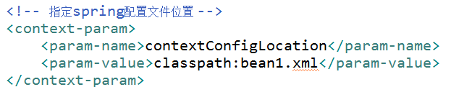
注意上述的param-value 的值这样写是指文件的路径在src的目录下面，如果放到包里面，可以要在bean1.xml前面加上包的路径cn/itcast/bean1.xml

